**HATA SEZME TEKNİKLERİ**

Verinin iletimi sırasında bazı bitlerin bozulması söz konusu olabilir.Bitlerin bozulma ihtimal az da olsa ihmal edilemez zira bir bit bile bozulsa verinin tamamı anlamsız hale gelebilir.Bu sebeple iletişim sırasında bozulma olup olmadığının anlaşılması için hata sezme teknikleri kullanılır.Eğer bozulma olmuşsa hata düzeltme teknikleri kullanılarak hata giderilmeye çalışır.Hata giderilemezse veri paketi tekrar gönderilir.Hata sezmede yaygın olarak kullanılan üç yöntem var.

**1.Eşlik Sınaması**

**2)Boyuna Fazlalık sınaması(LRC:Longitudinal Redundancy Check)**

**3)Çevrimli Fazlalık Sınaması(CRC:Cyclic Redundancy Check)**

**Eşlik Sınaması**

Aktarılan veride oluşan tek sayıda hatayı sezmek için kullanılır.Amaç ,verideki birlerin sayısını tek ya da çift olacak şekilde düzenlemektir.Bu amaçla veriye bir *eşlik biti* eklenir.Eşlik biti bir yada sıfır yapılarak tüm veri gurubunun içindeki birlerin sayısının çift yada tek olması sağlanır.Birlerin sayısının çift olmasına *çift eşlik,*tek olmasına da *tek eşlik* durumu denir.Aşağıdaki tek eşlik ve çift eşlik durumu için 0100010100 verisine eklenmesi gereken eşlik bitleri gösterilmiştir.

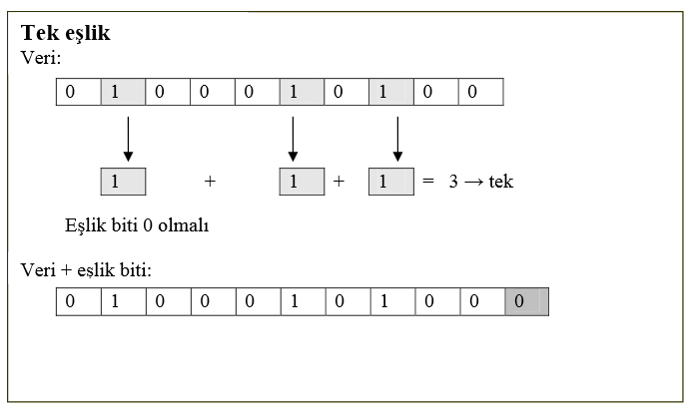

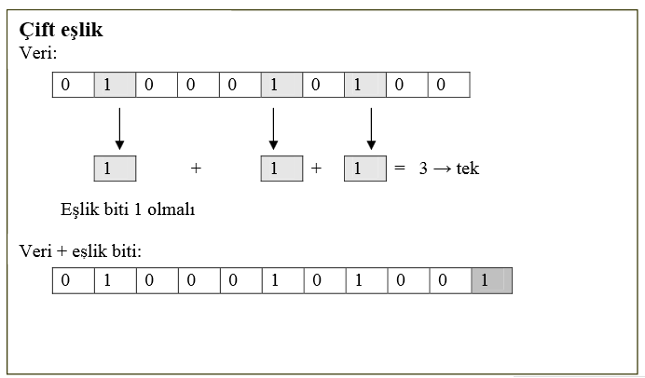

Bu teknik 1,3,5,7 ,.... gibi tek sayıda hatayı sezer.Çift sayıda hata olduğunda eşlik biti,ne yazıkki,etkisiz hale gelir ve hata sezilemez.Genellikle yedi sekiz bit gibi kısa verilerin aktarımı sırasında kullanılır.

**LRC-Boyuna Fazlalık Sınaması(Longitudinal Redundancy Check):**Bu yöntem iki veya daha fazla alt dizi içeren very dizileri içindeki hataları sezmek için kullanılır.Bu teknik eşlik biti sınamasının hem satır hem de sütün için yapılması gibidir.Hata sınaması yapılacak bir grup bit dizisi matris oluşturacak şekilde düşünülür.hem satır hemde sütün için eşlik bitleri belirlenir.Bu bitler verinin arkasına eklenir.Bu teknikte kullanılan yöntem şöyledir.Karakterler k bit uzunluğunda olsun.Peşpeşe giden karakterleri gönderme sırasına gore alt alta yazalım ve karakterlerin bitlerini de gönderme sırasına gore soldan sağa doğru sıralayalım.Veri bloğunda j tane karakter bulunduğunu varsayılsın.

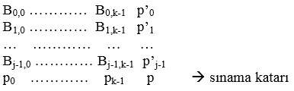

Sınama karakterinin herbir biti,ilgili sütunun eşlik bitine karşılık düşer.Bu yöntem toplama sınaması(checksum) adıyla da anılır.Bu yöntemde aynı pozisyondaki çift sayıda bitin bozulması hem sütün hem de satır eşlik bitini etkileyeceği için hatanın yerini de bulmak ve dolayısıyla hatayı düzeltmek mümkün olur.

**Örnek:BEBE sözcüğü için LRC hesabı.**

Genişletilmiş ASCII tabloya gore BEBE sözcüğüne ait bitler için LRC bitlerini hesaplayanınız

**Çözüm:**BEBE sözcüğünde B ve E harfleri var;ASCII tabloya gore B nin sayısal değeri 66,E nin ise 69 dur.Genişletilmiş ASCII 8-bittir.Buna gore 66 sayısının ikili karşılığı 0100 0010,69 sayısının ikili karşılığı ise 0100 0101 dir.Söcükte 4 adet harf var.Buna gore aşağıdaki düzen oluşturulur.

|  |
| --- |
| 0100 0010-**1**  0100 0101-**0**  0100 0010-**1**  0100 0101-**0**  **1111 1111** |

Buna gore LRC bitleri koyu olarak gösterilen bitlerdir.Eğer aktarım sırasında bir bit bozulursa bu hem satır hem de sütün eşlik bitini etkiler.ikisinin kesiştiği yer bozulan biti gösterir.

**Çevrimli Fazlalık Sınaması(CRC:Cyclic Redundancy Check)**

Bu yöntemde taşınacak veriden hesaplanan bir sınama katarı verinin sonuna eklenir.

**1)**öncelikle aktarılmak istenen veri grubu P(x) adı verilen bir polinom ile ifade edilir.Şöyleki,verinin sağdan ilk değeri ’ın katsayısı,ikinci değeri ’in katsayısını gösterir.Bu durumda 10010100110 verisine karşılık düşen polinom aşağıdaki gibidir.

P(x)=)

Bu da

P(x)= demektir.

2)Elde edilen P(x) polinomunun  polinomu ile çarpılır.

3)Çarpma işlemi sonunda elde edilen polinom (P(x). ),G(x) adı verilen bir üreteç polinomuna bölünür.G(x) polinomu *p.*dereceden hata sezme işlerinde kullanılan özel bir polinomdur.Bu polinomlar satandartlarda tanımlıdır.G(x)’in polinomu olarak verildiğini düşünürsek ,p=4 olacaktır ve çarpma işlemi very katarımızın sonuna ekleyeceğimiz dört adet sıfır ile ifade edilecektir.

.P🡪100101001100000 

()÷ ()

Bölüm=

Kalan=

Bu işlemin detayları aşağıda verilmiştir.

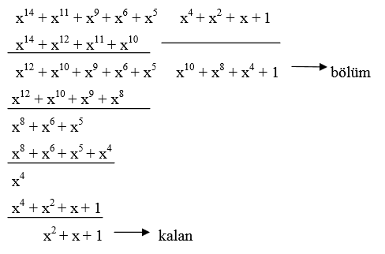

4)Gönderilecek bit dizisi belirlenir.

T(x)= .P(x)+R(x) kalan

Yani örnekte elde edilen kalan polinomudur ve 111 olarak ifade edilir.

Bu polinom,100101001100000 ifade edilen polinoma eklendiğinde 100101001100111sonuç gösterilebilir.Dikkat edilirse CRC uzunluğu 4 bit olup,üreteç polinomunun derecesine eşittir.Bu durumda sizlerinde fark ettiği gibi aktarılan verinin miktarı *p* bit artmıştır.

5)T(x) polinomu G(x) e bölünürse,Bölme işleminde kalan sıfır ise iletisim hatası yoktur ve CRC kodu elimine edilir.Kalan sıfırdan farklı ise iletisim hatası vardır.

÷()

Kalan sıfır olduğu için iletişim hatası yoktur.

**Örnek1:Çevrimli Fazlalık Sınaması**

**1)**Gönderilecek n bitlik very dizisi katsayıları very dizisinin ilgili konumlarındaki bitlerin değerleri olan n.dereceden bir P(x) polinomu ile tanımlanır.örneğin ;

Gönderilecek bilgi bitleri dizisi 10110101 olarak verilsin.

P(x) polinomu 

Verilen Bit dizisi 1 0 1 1 0 1 01

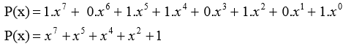

**2)** P(x) polinomu, ile çarpılır.p üreteç polinomunun derecesidir.G(x):üreteç polinomudur.Üreteç polinomları standart olarak tanımlanmış olup CRC kodunun uzunluğunu belirler.Bu kodlar işletim sistemlerinde ve ağ bağlantı aygıtlarında(ADSL Modem gibi)mevcuttur.

Yukardaki örnek için G(x)= ise

G(x),3.dereceden olup olur ve P(x) ile çarpılır.

x+ elde edilir.

**3)**  ifadesi,G(x) üreteç polinomuna bölünür.Klan elde edilir.

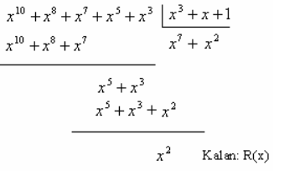

**4)G**önderilecek bit dizisi belirlenir.

T(x)= +R(x)

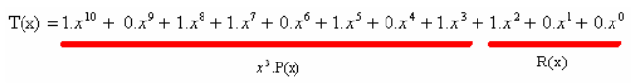

Gönderilecek bit dizisi:10110101100 elde edilir.

Dikkat edilirse CRC uzunluğu 3 bit olup,üreteç polinomunun derecesine eşittir.

5)T(x) polinomu G(x) e bölünür.Bölme işleminde kalan sıfır ise iletim hatası yoktur ve CRC kodu elimine edilir.Kalan sıfırdan farlı ise iletisim hatası vardır.

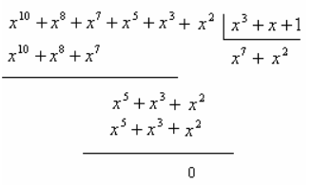

Kalan 0 olduğu için iletim hatası yoktur.

**Örnek:**CRC hata sezme yöntemi kullanılan bir veri iletişiminden alııcıya 8 bitlik bilgi biti dizisi ile CRC kodu aşağıda verilmiştir.

111011011110

Kodlama kullanılan üreteç polinomu G(x)= ise,alıcının veri bağı katmanında yapılan hata sezme işlemini yaparak alıcıya gelen bu bit dizisinin hatalı olup olmadığını bulunuz.

**Çözüm:**

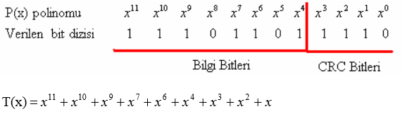

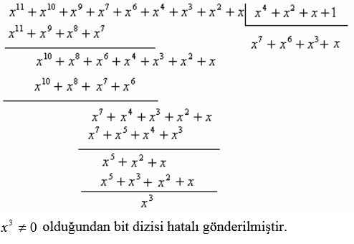

**HATA DÜZELTME YÖNTEMLERİ**

Bir çok yöntem kullanılmakta olup bunlardan en yaygın olanı Hamming Kodlaması’dır. Hamming Kodlaması(Hamming Code) Alıcıya ulaşan belirli bir simgeye karşı gelen kod, iletim ortamında bir ölçüde bozulmuş bile olsa vericinin gönderdiği kod alıcıda elde edilebilmektedir. Bir veri bloğunun en çok bir bitinin bozulacağını varsayalım. Bilgi bitleri I1,I2, ... , In ve hatayı düzeltmek için bilgiye eklenen denetim bitlerini C1, C2, ... , Cm ile gösterelim. Burada Ci= f{ I1,I2, ... , In} i = 1,2, ... , m dir.

Örneğin 4 bilgi biti için kullanılacak denetim bitleri aşağıdaki işlevlerden hesaplansın.

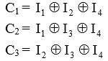

Bu durumda vericiden gönderilecek bit dizisi I1I2I3I4C1C2C3 olacaktır. I1 bozulduğunda C1 ve C2 nin değerleri farklı olur. I2 bozulduğunda C1 ve C3 , I3 bozulduğunda C2 ve C3 , I4 bozulduğunda ise C1 ,C2 ve C3 farklı olur.Bazı durumlarda denetim bitleri de bozulabilir. Örneğin C2 farklı ise bu durumda C2 düzeltilir. (Çünkü C2 bozulduğunda ya C1 ya C3 yada C1 ve C3 de bozulmalıydı) Alıcı denetim biti hatasını anlar ve düzeltir.

**Örnek 1:**

Hamming kodlaması uygulanan bir veri iletişim sisteminde, vericinin gönderdiği ve alıcıya ulaşan bit dizileri aşağıda verilmiştir. Alıcının I bitinin iletim ortamında bozulduğunu nasıl belirlediğini gösteriniz. (CCCyukarıda verilen ifadelerdir) .

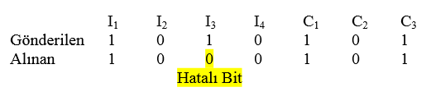

**Çözüm:**

Alıcıda C,C ve C bitlerinin hesaplanması;

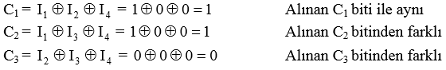

Alıcı da C ve C farklı olduğundan I bitinin hatalı olduğuna karar verilir ve bu bit 0’dan 1’e dönüştürülerek hata düzeltilir.

**Örnek 2:**

Aşağıda verilen gönderilen ve alınan bit dizileri için sadece bir bitin bozulduğu varsayılırsa, Hamming kodlamasını kullanarak I bitinin bozulduğunu gösteriniz.

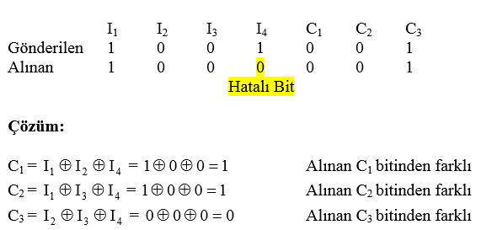

Alıcıda C1,C2 ve C3 hesaplanan değerlerden farklı olduğu için I4 bitinin hatalı olduğuna karar verilir ve bu bit 0’dan 1’e dönüştürülerek hata düzeltilir.

**Referanslar**

[1] <http://refiksamet.com/documents/02142013033021.pdf>

[2] <http://www.akko.com.tr/dosyalar/1341481345.pdf>

[3]http://www.fatih.edu.tr/~bguler/bilg121/Bilgisayar%20aglari%20ders%20notlari.pdf